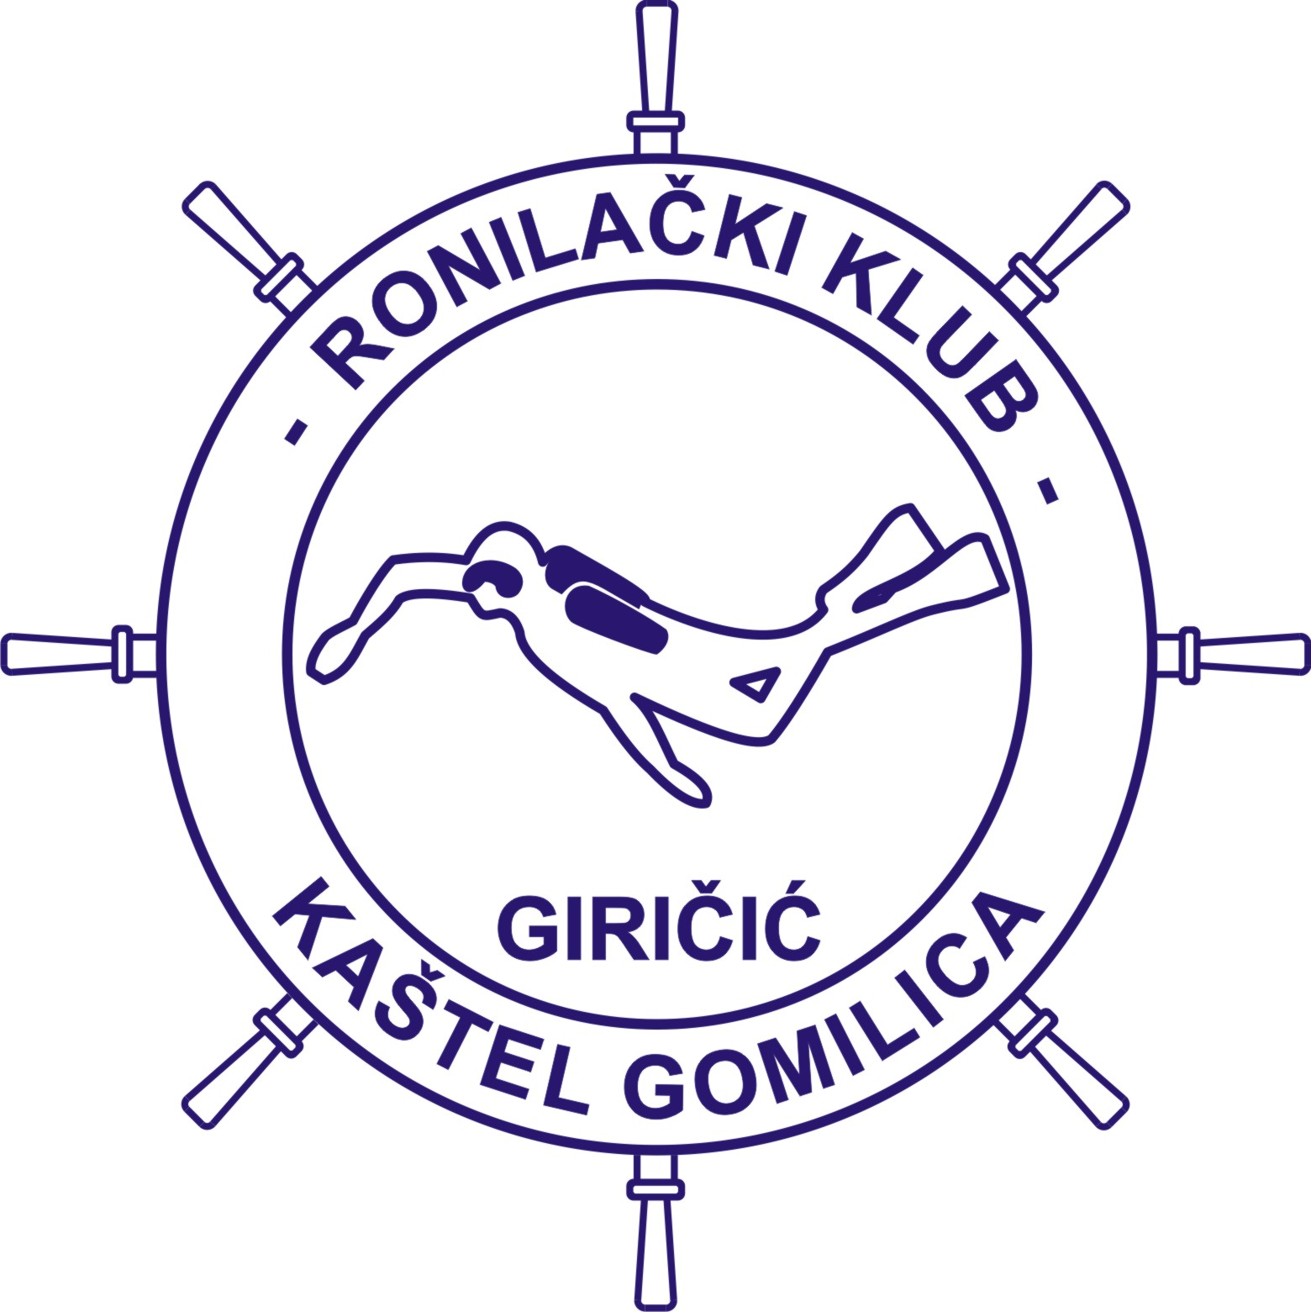

RONILAČKI KLUB “GIRIČIĆ”
Obala kralja Tomislava 12
21213 Kaštel Gomilica
Tel: +385 21 22 33 44
Email: rk-giricic@giricic.hr
WEB: www.giricic.hr

POZIVNICA

Poštovani,

pozivamo Vas da se pridružite našoj tradicionalnoj ekološkoj akciji “Čisto podmorje Kaštela 2025. godine” koja će se održati u Kaštelanskom zaljevu, u subotu 10. 05. 2025. godine u organizaciji RK Giričić .

Radi što bolje organizacije, molimo da se prijave s roniocima pošalju najkasnije do 03.05.2025. godine na e mail: rk-giricic@giricic.hr

PLANIRANA SATNICA:

SUBOTA 10.05.2025. godine:

09:00 okupljanje na platou sportske luke Giričić – Kaštel Gomilica, prijava, podjela majica, podjela sudionika po sektorima ronjenja

10:00-12:00 ekološka akcija

Od 13:00 ručak i druženje
sportska luka PSD Giričić
Kaštel Gomilica

RONILAČKI KLUB “GIRIČIĆ”
Obala kralja Tomislava 12
21213 Kaštel Gomilica
Tel: +385 21 22 33 44
Email: rk-giricic@giricic.hr
WEB: www.giricic.hr

Čisto podmorje Kaštela 2025. g. – PRIJAVNICA
Iz ronilačkog kluba
na ekološku akciju “Čisto podmorje Kaštela 2025.” koja se održava u subotu 10. svibnja 2025.g. prijavljuju se sljedeći ronioci:
R.Br. | IME I PREZIME | RONILAČKA KATEGORIJA | VELIČINA MAJICE
1.
2.
3.
4.
5.
6.
7.
8.
9.
10.
*Svi sudionici sudjeluju na vlastitu odgovornost.Organizator ne preuzima odgovornost glede bilo kakve zadobivene povrede, niti uništenja ili otuđenja osobne imovine.*
Izjava sudionika:Ovime izjavljujem da prihvaćam i da ću se pridržavati pravila sigurnog ronjenja tijekom održavanja eko akcije,da sam svjestan/svjesna rizika koje sa sobom nosi rekreacijsko ronjenje te da sam dobrog zdravstvenog stanja i da prema mom saznanju nemam kontraindikacija za bavljenje rekreacijskim ronjenjem i sudjelovanju u ovoj akciji.
Predstavnik kluba je
i kontaktirati ga/ju se može na broj mobitela
ili putem maila

Potpis odgovorne osobe:

